Об итогах работы Государственного бюджетного учреждения
«Жилищник района Левобережный»
за 2019 год

В рамках выполнения Программы комплексного развития территории района Левобережный была проведена работа по благоустройству дворовых территорий и приведению в порядок подъездов жилых домов.
Всего в 2019 году в районе благоустроено 14 дворовых территорий на общую сумму 34 999,68 рублей.
Согласование проектно-сметной документации на проведение благоустроительных работ, а также их приемка проводились при обязательном участии депутатов Совета депутатов, представителей Совета дома и инициативной группы жителей.
В рамках мероприятий СУР выполнено благоустройство на общую сумму 34 999,68 рублей по 14 адресам
1.Ленинградское шоссе 118 к.1
2.Ленинградское шоссе 132
3.Фестивальная ул. 4
4.Фестивальная ул. 41 к.4
5.Фестивальная ул. 5
6.Валдайский пр. 11
7.Ленинградское шоссе 124 к.1
8.Ленинградское шоссе 134
9.Прибрежный пр. 4
10.Смольная ул. 29, 31
11.Фестивальная ул. 3
12.Фестивальная ул. 41 к.1
13.Фестивальная ул. 41 к.2
14.Фестивальная ул. 41 к.3
В том числе проведены работы по благоустройству по итогам голосования граждан на портале «Активный Гражданин» по 5 адресам:
1.Ленинградское шоссе 118 к.1
2.Ленинградское шоссе 132
3.Фестивальная ул. 4
4. Фестивальная ул. 41 к.4
5.Фестивальная ул. 5

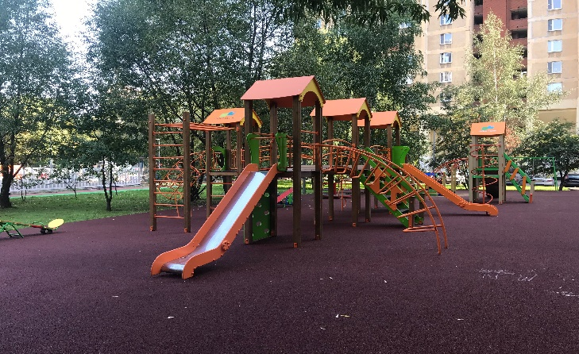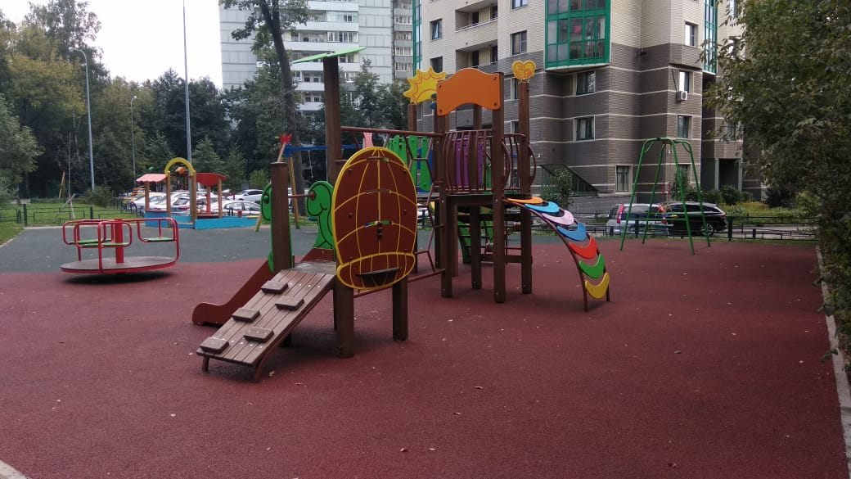
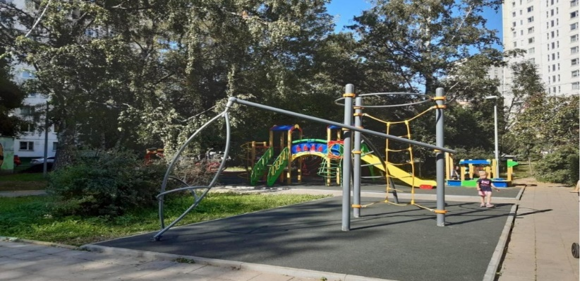

В 2019 году проведена реконструкция 32 контейнерных площадок по адресам:
№ п/п | Адрес КП | № п/п | Адрес КП
1 | Беломорская ул. 10 к.3 | 17 | Смольная ул., д.67 к.2
2 | Беломорская ул. 11 к.1 | 18 | Беломорская ул., д.8
3 | Беломорская ул. 20 к.2 | 19 | Беломорская ул. 18а
4 | Беломорская ул. 20 к.3 | 20 | Беломорская ул. 24 к.3
5 | Валдайский 7 | 21 | Беломорская ул. 26
6 | Беломорская ул. 3 к.1 | 22 | Беломорская ул. 5 к.2
7 | Ленинградское шоссе 112 к.2 | 23 | Беломорская ул. 7 к.3
8 | Ленинградское шоссе 112 к.3 | 24 | Валдайский пр. 12
9 | Ленинградское шоссе 112 к.4 | 25 | Валдайский пр. 15
10 | Ленинградское шоссе 112/1 к.1 | 26 | Валдайский пр. 4
11 | Ленинградское шоссе 124 к.3 | 27 | Ленинградское шоссе 104
12 | Ленинградское шоссе 96 к.5 | 28 | Ленинградское шоссе 108
13 | Фестивальная ул. 15 к.1 | 29 | Ленинградское шоссе 120 к.3
14 | Фестивальная ул. 17 | 30 | Ленинградское шоссе 130 к.1
15 | Фестивальная ул. 41 к.1 | 31 | Ленинградское шоссе 130 к.3
16 | Фестивальная ул. 41 к.4 | 32 | Фестивальная ул., д.27
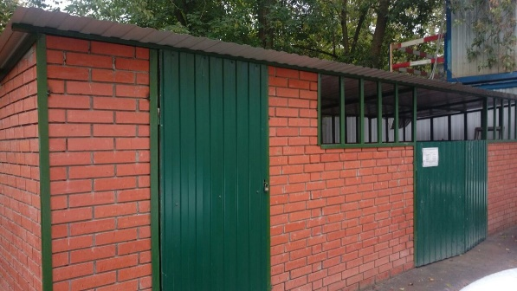
Выполнение работ по ремонту асфальтобетонного покрытия на дворовых территориях

В 2019 году был произведен ремонт асфальтобетонного покрытия на общую сумму 13 832 732,88 руб. на следующих дворовых территориях:
1.Валдайский пр-д, д. 13А, к. 1
2.Беломорская ул. 20 к.1
3.Беломорская ул. 20 к.2
4.Беломорская ул. 20 к.3
5. Валдайский пр. 7
6.Валдайский пр. 9а к.1
7.Прибрежный пр., д.10
8.Ленинградское шоссе ул., д.102
9.Ленинградское шоссе ул., д.100

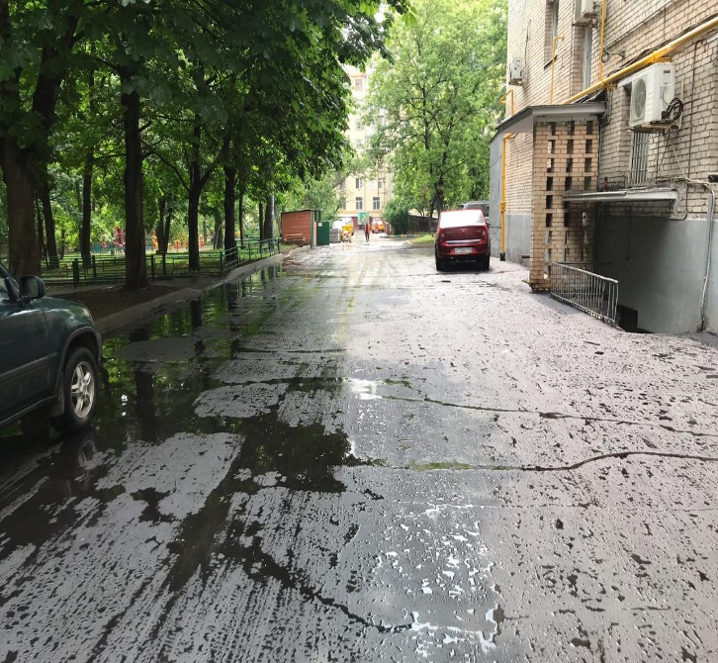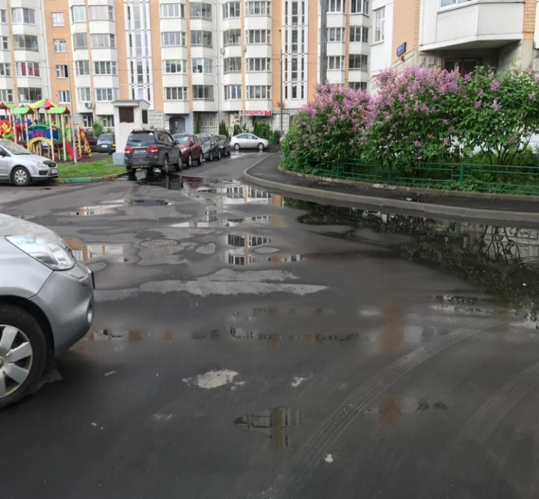

В рамках программы «Развитие городской среды» района Левобережный выполнено благоустройство сквера у Академии хорового искусства имени В.С. Попова, по адресу: ул. Фестивальная, дом 4.
Были выполнены
- Устройство дорожно-тропиночной сети, велодорожки, ремонт катка с искусственным льдом, пункт проката, туалет, устройство газонного покрытия, мероприятия по посадке кустарников, установка опор освещения, обустройство детской площадки с резиновым покрытием -2 шт., обустройство площадки для бадминтона, обустройство площадки тихого отдыха, обустройство фонтана.
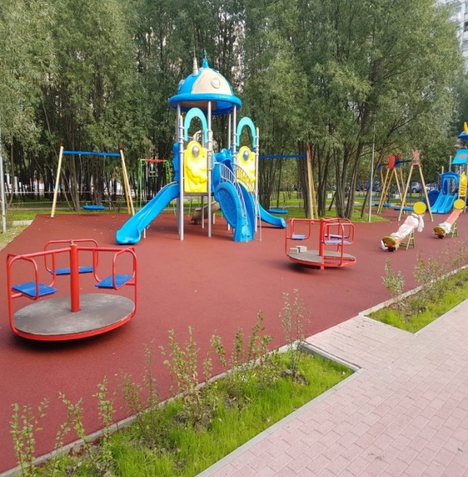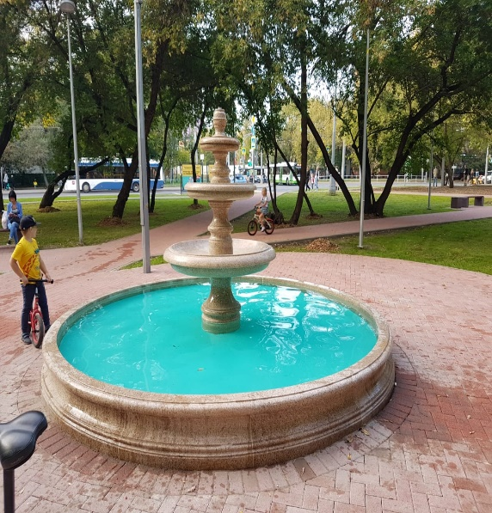

- Замена существующей инфраструктуры на объекте «Каток с искусственным льдом». Открытие катка состоялось 07.12.2019 г.

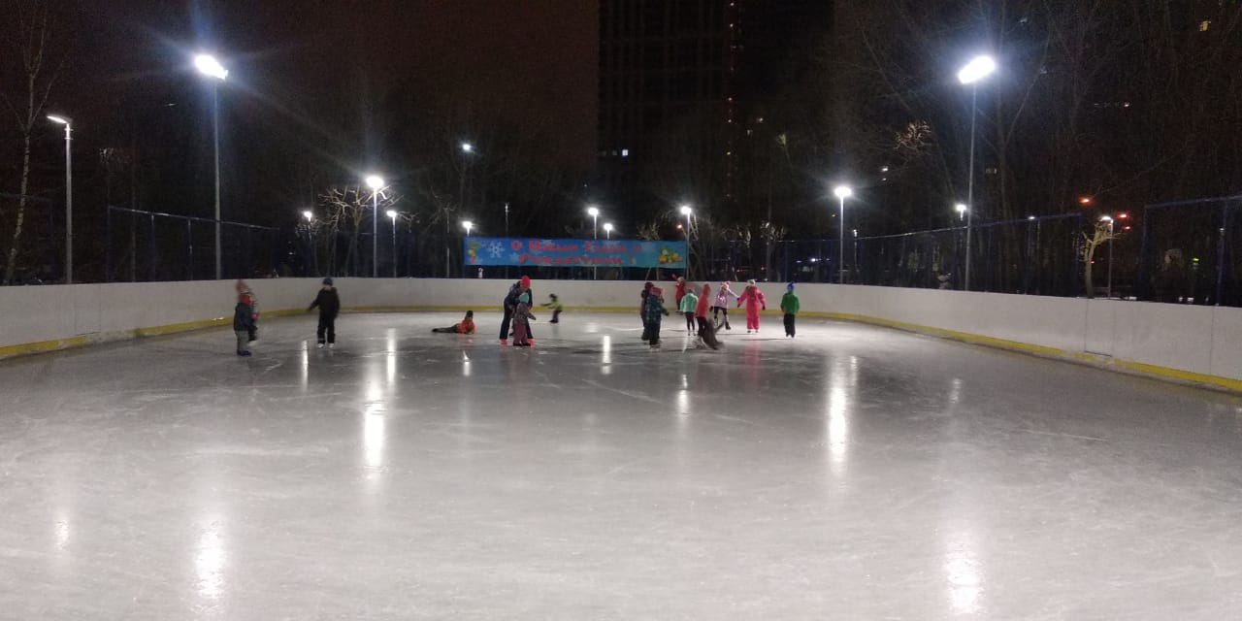

Посадка зеленых насаждений
В 2019 году в рамка программы «Миллион деревьев» проведены работы по посадке древесно-кустарниковой растительности в количестве деревья - 9 шт., кустарники – 466 шт. по адресам:
1.Ленинградское шоссе 118, к. 1
2.Беломорская 20 к. 2
3.Ленинградское шоссе 96 к. 1
4.Ленинградское шоссе 100
5.Смольная 43
6.Ленинградское шоссе 108
7.Ленинградское шоссе 118 к.1
8.Прибрежный пр. 7
9.Смольная ул. 61 к. 1
10.Смольная ул. 51 к. 1
11.Беломорская 20 к. 2
12.Валдайский пр. 15
13.Ленинградское шоссе 96 к. 1
14.Ленинградское шоссе 100
15.Смольная 43
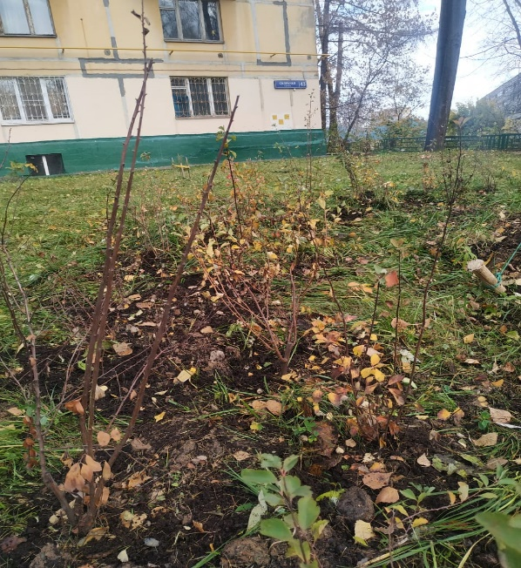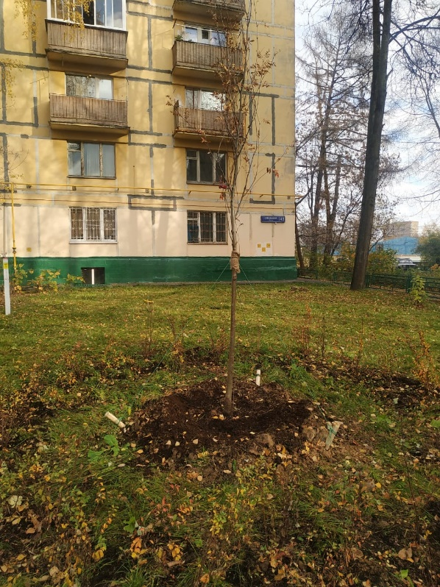

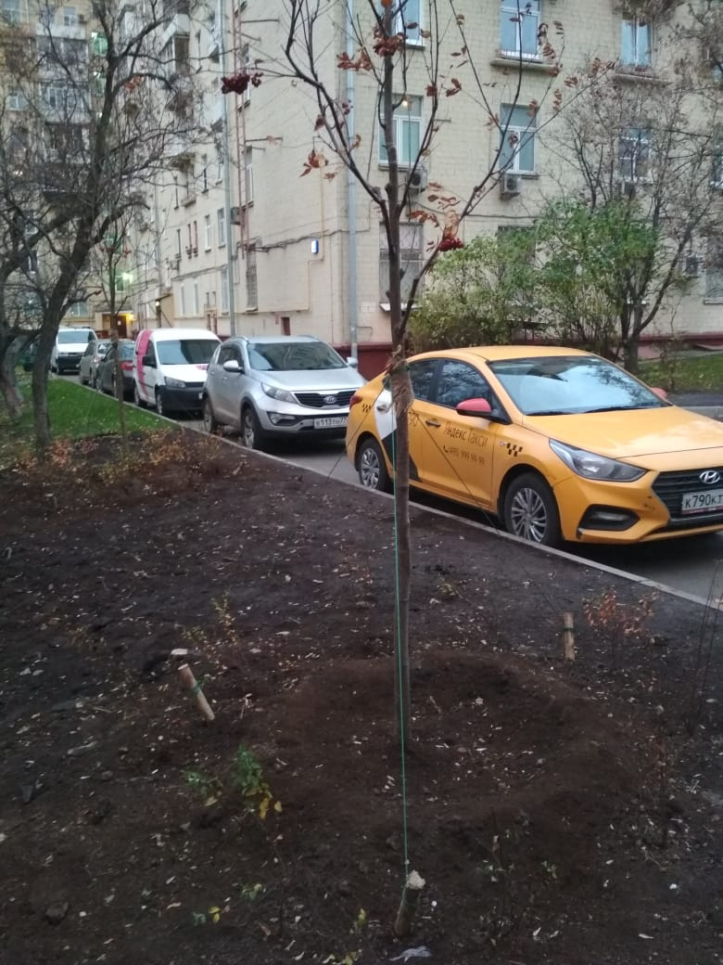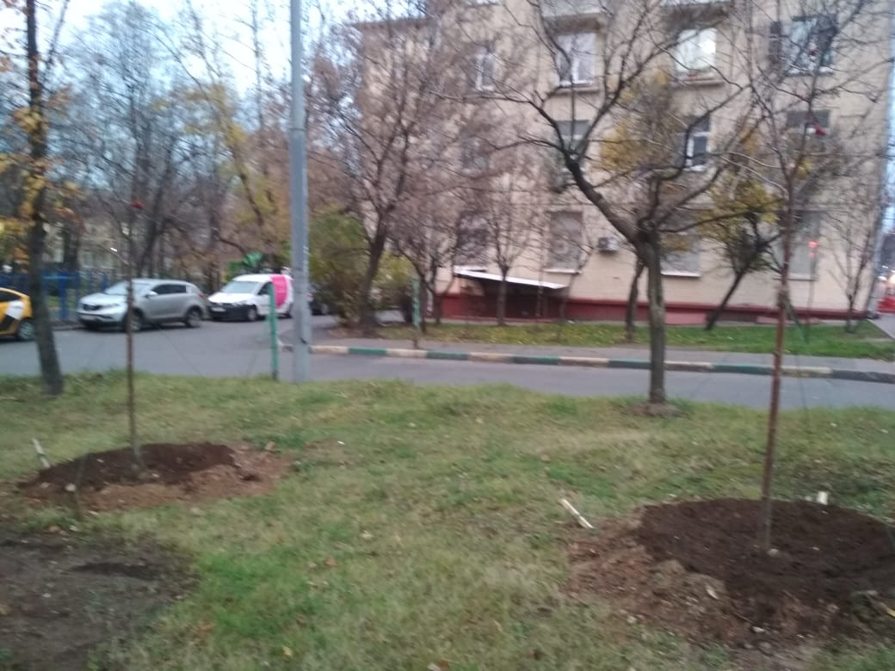

На основании обращений, поступивших в управу района и ГБУ «Жилищник района Левобережный», был составлен адресный перечень дворовых территорий, где требовалась установка опор освещения. Департаментом ЖКХиБ, являющемся заказчиком на проведение работ по установке опор освещения, был сформирован адресный перечень из 7 дворовых территорий района. Установлено 55 опор освещения.
1.Беломорская 5 к.2
2.Ленинградское ш., д.118 к 1
3.Валдайский пр., д.7
4.Прибрежный пр-д, д.7
5.Беломорская ул., д.4
6.Беломорская ул., д.8
7.Беломорская ул., д.10, к.2
2019г. проводились работы по благоустройству территории, прилегающей к станции метро «Беломорская», улица Беломорская.
Вдоль улицы Беломорской, включая примыкающие дворовые территории, в 2020 году в рамках реализации Государственной программы «Развитие транспортной системы» продолжаются работы по комплексному благоустройству, обустройству новой и ремонту существующей дорожно-тропиночной сети, а также установке дополнительного освещения и ремонту газонов - данные работы будут проводиться в весенне-летний период. Заказчиком работ является ГКУ «ДКР», подведомственное Департаменту капитального ремонта города Москвы.
По состоянию на 31.12.2019 подрядными организациями ООО «Чистый округ» и ООО «ЮГ-2008» завершены строительно-монтажные работы первого этапа по указанному объекту. В 2020 году в соответствии с разработанной проектно-сметной документацией, согласованной в установленном порядке с органами исполнительной власти города Москвы и иными заинтересованными организациями, продолжены работы по организации крестообразного пешеходного перехода на перекрестке улиц Беломорской и Смольной. Движение транспорта и пешеходов не нарушено. ГКУ «ДКР» готовится конкурсная документация для проведения второго этапа реализации Государственной программы «Развитие транспортной системы» со сроком реализации в июле 2020 года.
На этой же территории продолжаются работы. В 2019-2020 гг. подрядной организацией ООО «Кольцевые магистрали столицы» в соответствии с ордером от 19.09.2019 № 16090572/4 выполняются земляные работы с прокладкой инженерных сетей и сооружений к строящимся объектам капитального строительства вдоль Беломорской улицы. Заказчик АО «Мосинжпроект». Планируемый срок завершения работ с последующим благоустройством - 31.05.2020.

Эксплуатация жилого фонда за 2019.
В управлении ГБУ «Жилищник района Левобережный» находится 32 жилых дома.
С учётом периодичности текущего ремонта в 2019 г. управляющей компанией ГБУ «Жилищник района Левобережный» за счет планово-нормативной ставки, произведены работы по ремонту подъездов в количестве 6 шт. в 6 МКД
Дополнительно на регулярной основе выполнялись работы по вывозу мусора, уборке подъездов, очистки кровли от снега и наледи.

Выполнение работ по подготовке МКД
к весенне-летней эксплуатации
ГБУ «Жилищник района Левобережный» проведены следующие виды работ по подготовке МКД к весенне-летней эксплуатации:
1. Ремонт мягкой кровли – 2 МКД;
2. Ремонт (замена) водосточных труб, внутренних водостоков, водосточных лотков – 10 МКД;
3. Проведение наладки инженерного оборудования, входящего в состав общего имущества МКД -32;
4. Ремонт входных групп – 86 МКД;
5. Приведение в порядок подвальных помещений с проверкой качества герметизации вводов – 32 МКД;
6. Приведение в порядок чердачных помещений – 32 МКД;
7. Промывка домовых знаков, указателей улиц – 32 МКД;
8. Промывка цоколей – 32 МКД;
9. Ремонт и окраска цоколей – 21 МКД.
10. Промывка фасадов – 32 МКД.

Выполненные мероприятия и работы в соответствии с регламентом по подготовке МКД к эксплуатации в зимний период
- ремонт, промывка и гидравлическое испытание систем отопления;
- укомплектование 32 тепловых вводов, 56 элеваторных и тепловых узлов поверенными контрольно-измерительными приборами;
- восстановление тепловой изоляции на трубопроводах (309 п.м), 3 расширительных баков, регулирующей арматуре;
- выборочный ремонт кровли, ограждающих конструкций, установка креплений для страховки при очистке кровель
- остекление и закрытие чердачных слуховых окон, восстановление жалюзийных решеток и сеток на продухах в подвалы;
- устранение неисправностей в системе водоснабжения и канализации;
- обеспечение работоспособности систем ДУ и ППА и противопожарного водопровода;
- приведение в порядок помещений 32 подвалов, техподполий, 32 чердаков;
- герметизация межпанельных швов в количестве 52 п.м. в 4 МКД
- прочистка, утепление и ремонт дымоходов и вентиляционных каналов
- замена разбитых стеклоблоков, стекол окон, ремонт входных дверей и дверей вспомогательных помещений;
- ремонт и установка пружин и доводчиков на входных дверях;
- ремонт отмостки в 12 МКД
- устранение причин подтопления подвальных помещений;
- проверка технического состояния кабельных вводов, отключение несанкционированных потребителей, проверка общедомового освещения и этажных электрощитов;
- устранение нарушений в выполнении мероприятий по созданию температурно-влажностного режима чердачного помещения в 10 МКД;
- консервация поливочных систем;
- переключение внутренних водостоков на зимний режим работы;
- установка крышек-лотков на воронках наружного водостока;

Приемка жилых домов к эксплуатации в зимних условиях оформлена паспортами готовности на каждый дом.
Для подготовки к проведению гидравлических испытаний (опрессовки) внутридомовых инженерных сетей теплоснабжения работниками ГБУ «Жилищник района Левобережный» проделана работа:
- по промывке систем ЦО и ГВС - в 32 МКД;
- по замене задвижек различных диаметров на магистральных (транзитных) сетях, проложенных в подвальных помещениях жилых домов и внутридомовых разводящих сетях;
- по восстановлению теплоизоляции трубопроводов;
- по замене и поверке приборов КИП (манометров и термометров);
- по приведению диаметров конусов в элеваторных узлах к расчетным величинам;
- по восстановлению и установке предохранительных сбросных клапанов на обратных трубопроводах жилых домов, присоединенных к теплоснабжению по зависимой схеме;
- по устранению следов коррозии металлических изделий (фланцев, соединений, и т.д.) с их последующей окраской;
- по замене шаровых кранов и сбросных кранов на стояковых трубопроводах системы ЦО;
- по сальниковой набивке запорной арматуры;
- установки дополнительных опор трубопроводов.
Дополнительно в 2019 году силами ГБУ «Жилищник района Левобережный» выполнены работы по ремонту квартир ветеранов великой отечественной войны (21 кв.).

2020 год благоустройство территории:
За счет средств стимулирования управ районов предусматривается выполнение благоустройства территории района Левобережный в 2020 году. Планируется проведение работ по благоустройству 5 дворовых территорий на общую сумм 44137,10 тыс. руб. по адресам
1.Ленинградское ш., д.112 к.2
2.Ленинградское ш., д.128 к.2
3.Ленинградское ш., д.124 к.3
4.Валдайский пр., д. 13А к.1 (АГ)
5.Прибрежный пр., д.8
В том числе по 1 адресу планируются работы по благоустройству по итогам голосования граждан на портале «Активный Гражданин»: Валдайский проезд д. 13 а к.1 на сумму 20,99 тыс руб.
Согласование проектно-сметной документации на проведение благоустроительных работ проводилось с инициативной группой жителей.
В 2020 году планируется ремонт асфальтобетонного покрытия на 7 дворовых территориях: на общую сумму 19 879,71 тыс.руб по адресам:
1.Ленинградское ш., д.112/1 к.1
2.Ленинградское ш., д.112 к.2
3.Ленинградское ш., д.124 к.3
4.Ленинградское ш., д.126
5.Ленинградское ш., д.128 к.2
6.Прибрежный пр., д.4
7.Ленинградское ш. д. 112 к.4
В 2020 году будет выполнено благоустройство территории образовательных учреждений района. Работы предусмотрены на территории 2 объектах
1.Ленинградское ш. д. 106А
2. Смольная ул. д. 47А

В 2020 году в рамках программы «Миллион деревьев» проведены работы по посадке древесно-кустарниковой растительности на 15 дворовых территориях в количестве деревья - 31 шт., кустарники –1782 шт. по адресам:
1.Беломорская ул. 11 к.1
2.Валдайский пр. 9а к.1
3.Валдайский пр. 13 стр.2, 13А к.1
4.Валдайский пр. 17А к.1
5.Ленинградское шоссе 114
6.Ленинградское шоссе 108
7.Ленинградское шоссе 112 к.2
8.Ленинградское шоссе 112 к.3
9.Ленинградское шоссе 112 к.4
10.Ленинградское шоссе 122
11.Прибрежный пр. 4
12.Смольная ул. 29, 31
13.Смольная ул. 51 к.1
14.Фестивальная ул. 5
15.Фестивальная ул. 7

В рамках программы «Развитие городской среды» района Левобережный в 2020 году планируется выполнить работы по благоустройству «Знакового объекта» - набережной вдоль Канала имени Москвы по адресу: «Правобережная улица, вл.2-4 (от Ленинградского шоссе до МКАД), Левобережный район, САО, г. Москва». В ходе работ на площади 4,2 га, запланировано обустройство дорожно-тропиночной сети, установка урн, скамеек, обустройство велодорожки, установка светильников.

На основании обращений, поступивших в управу района и ГБУ «Жилищник района Левобережный», был составлен адресный перечень дворовых территорий на 2020 год, где требуется установка опор освещения. Сформирован адресный перечень из 15 дворовых территорий района. Планируется установить 60 опор освещения.

Директор С.Ф.Семенченко

